Problème 1

Question1 :

1. Statistiques descriptives (Moyenne, Médiane, Écart-type et Centiles 20%, 80%, 95%) du PM2.5 moyen des cinq premières années (2001-2005) :

|  |  |  |  |  |  |  |
| --- | --- | --- | --- | --- | --- | --- |
| **PM 2.5** | | | | | | |
| **État** | **Moyenne** | **Médiane** | **Ecart-type** | **Centiles 20%** | **Centiles 80%** | **Centiles 95%** |
| **Alabama** | 14,23 | 14,09 | 0,533 | 14,786 | 13,766 | 13,709 |
| **Alaska** | 8,61 | 7,66 | **2,684** | 9,930 | 6,947 | 6,308 |
| **Arizona** | 8,69 | 8,36 | 0,673 | 9,128 | 8,230 | 8,157 |
| **Arkansas** | 12,53 | 11,81 | 1,205 | 13,365 | 11,710 | 11,622 |
| **Californi** | 13,07 | 12,90 | 1,095 | 13,914 | 12,393 | 11,828 |
| **Colorado** | 8,03 | 8,16 | 0,563 | 8,314 | 7,533 | 7,444 |
| **Connectic** | 12,99 | 13,10 | 0,652 | 13,350 | 12,670 | 12,169 |
| **Delaware** | 14,32 | 14,25 | 0,653 | 14,532 | 13,870 | 13,753 |
| **District** | 15,13 | 15,06 | 0,728 | 15,801 | 14,580 | 14,293 |
| **Florida** | 9,53 | 9,50 | 0,472 | 9,685 | 9,181 | 9,124 |
| **Georgia** | 15,03 | 15,10 | 0,516 | 15,247 | **14,849** | 14,387 |
| **Hawaii** | **4,22** | **4,22** | 0,226 | **4,395** | **4,081** | **3,946** |
| **Idaho** | 8,92 | 9,33 | 1,001 | 9,473 | 8,677 | 7,544 |
| **Illinois** | 14,49 | 14,68 | 1,122 | 15,360 | 13,864 | 13,019 |
| **Indiana** | 14,87 | 14,80 | 1,085 | 15,457 | 14,383 | 13,591 |
| **Iowa** | 11,06 | 11,13 | 0,775 | 11,473 | 10,563 | 10,179 |
| **Kansas** | 11,14 | 11,39 | 0,544 | 11,419 | 11,052 | 10,398 |
| **Kentucky** | 14,38 | 14,51 | 0,817 | 15,084 | 13,833 | 13,334 |
| **Louisiana** | 12,21 | 11,64 | 1,631 | 12,952 | 11,023 | 11,015 |
| **Maine** | 10,18 | 9,95 | 0,695 | 10,468 | 9,836 | 9,533 |
| **Maryland** | 14,50 | 14,58 | 0,581 | 14,937 | 14,021 | 13,823 |
| **Massachus** | 11,62 | 11,42 | 0,525 | 11,847 | 11,247 | 11,232 |
| **Michigan** | 13,04 | 13,38 | 0,845 | 13,456 | 12,911 | 11,891 |
| **Minnesota** | 9,29 | 9,31 | 0,794 | 9,885 | 8,932 | 8,269 |
| **Mississip** | 12,56 | 12,64 | 0,685 | 12,893 | 12,008 | 11,853 |
| **Missouri** | 13,22 | 13,35 | 0,883 | 13,995 | 12,501 | 12,160 |
| **Montana** | 9,10 | 9,40 | 0,756 | 9,701 | 8,374 | 8,215 |
| **Nebraska** | 9,04 | 9,13 | 0,381 | 9,244 | 8,841 | 8,566 |
| **Nevada** | 7,46 | 7,41 | 0,185 | 7,656 | 7,304 | 7,286 |
| **New Hamps** | 9,46 | 9,55 | 0,443 | 9,673 | 9,213 | 8,912 |
| **New Jerse** | 13,39 | 13,57 | 0,655 | 13,867 | 13,022 | 12,528 |
| **New Mexic** | 7,13 | 7,14 | 0,565 | 7,422 | 6,790 | 6,507 |
| **New York** | 12,70 | 12,54 | 0,716 | 13,310 | 12,138 | 11,967 |
| **North Car** | 13,27 | 13,37 | 0,429 | 13,552 | 13,027 | 12,711 |
| **North Dak** | 6,04 | 5,83 | 0,468 | 6,422 | 5,688 | 5,618 |
| **Ohio** | **15,57** | **15,91** | 1,174 | **16,564** | 14,687 | 14,085 |
| **Oklahoma** | 10,56 | 10,46 | 0,466 | 10,643 | 10,307 | 10,224 |
| **Oregon** | 8,63 | 8,86 | 0,707 | 9,062 | 7,945 | 7,890 |
| **Pennsylva** | 14,97 | 15,21 | 0,747 | 15,573 | 14,480 | 13,991 |
| **Puerto Ri** | 6,97 | 7,12 | 0,593 | 7,383 | 6,413 | 6,306 |
| **Rhode Isl** | 10,99 | 10,89 | 0,708 | 11,233 | 10,509 | 10,375 |
| **South Car** | 12,94 | 13,07 | 0,578 | 13,476 | 12,354 | 12,311 |
| **South Dak** | 8,12 | 8,18 | 0,283 | 8,248 | 8,065 | 7,739 |
| **Tennessee** | 14,07 | 14,11 | 0,742 | 14,549 | 13,533 | 13,216 |
| **Texas** | 11,03 | 11,02 | 0,557 | 11,331 | 10,690 | 10,422 |
| **Utah** | 10,99 | 11,34 | 1,493 | 12,271 | 9,745 | 9,173 |
| **Vermont** | 9,82 | 9,92 | 0,214 | 9,960 | 9,635 | 9,553 |
| **Virginia** | 13,50 | 13,32 | 0,435 | 13,931 | 13,219 | 13,049 |
| **Washingto** | 9,26 | 9,10 | 0,915 | 9,656 | 8,576 | 8,506 |
| **West Virg** | 15,29 | 15,27 | 0,706 | 15,921 | 14,815 | **14,434** |
| **Wisconsin** | 10,90 | 11,01 | 0,904 | 11,620 | 10,375 | 9,730 |
| **Wyoming** | 6,88 | 6,64 | 0,799 | 7,153 | 6,461 | 6,175 |

Au niveau des mesures de tendances centrales, on constate que 24 états dépassent le taux moyen annuel cible de 12 µg/m3 imposé par le « Clean Air Act », entre 2001 et 2005. L’état où la moyenne sur 5 ans est la plus forte, est l’Ohio avec un taux moyen de 15,57 µg/m3. En revanche, l’état ayant le taux moyen sur cinq années le plus faible, est l’état d’Hawaï avec 4,22 µg/m3. La médiane la plus forte est en Ohio avec 15,91 µg/m3, ce qui signifie que 50% du temps, le taux du PM2.5 était supérieur à 15,91 µg/m3, et qu’au plus 50% du temps, le taux du PM2.5 était inférieur à 15,91 µg/m3, entre 2001 et 2005. On remarquera que la médiane la plus faible est pour l’état le Hawaï avec 4,22 µg/m3.

Au niveau des mesures de dispersion, nous pouvons voir que c’est l’état du Nevada qui possède l’écart-type le plus petit avec 0,185, ce qui signifie que 70% des mesures de PM2.5 se situe entre 7,41 et 7,595 µg/m3. A l’inverse, c’est l’état d’Alaska qui a l’écart le plus élevé de l’échantillon avec 2.684, ce qui signifie que 70% des mesures de PM2.5 effectuée se situe entre 7,66 et 10,344 µg/m3 dans cet état.

Pour les mesures de position, c’est l’Ohio qui possède les centiles 20% le plus élevé des États-Unis entre 2001 et 2005 avec 16,56 µg/m3, ce qui signifie que 80% des valeurs enregistrées dans cet état, entre 2001 et 2005 ne dépassent pas 16.56 µg/m3. Pour le centile 80%, c’est la Géorgie qui possède le plus haut taux avec 14,85 µg/m3, Et nous pouvons dire que 20% des valeurs de PM2.5 enregistrées entre 2001 et 2005 ne dépasse pas 14,85 µg/m3 dans cet état. Pour le centile 90%, c’est l’état de Virginie Ouest qui a le plus haut taux de PM2.5 avec 14,43 µg/m3. Il n’y que 10% des valeurs enregistrées entre 2001 et 2005 qui n’excède pas les 14.43 µg/m3.

PM2.5 moyen des cinq dernières années (2006-2010) pour l’ensemble des États-Unis :

|  |  |  |  |  |  |
| --- | --- | --- | --- | --- | --- |
|  | **PM 2.5** | | | | |
| **Ensemble des États-Unis** | **2006** | **2007** | **2008** | **2009** | **2010** |
| **Moyenne** | 12,09 | 10,86 | 9,98 | 9,13 | 9,19 |

On constate une baisse de la concentration du PM2.5 sur l’ensemble des États-Unis entre 2006 et 2010. La moyenne en 2006 était de 12,09 µg/m3. Elle était donc plus élevée de 0,9 µg/m3 par rapport au taux moyen cible, mais sur l’ensemble du territoire américain. Entre les année 2007 et 2010, la moyenne américaine reste en-dessous du taux moyen cible.

Question2 :

1. Diagramme en bâton de la moyenne annuelle au cours des 10 années (entre 2001 et 2010) et la tendance.

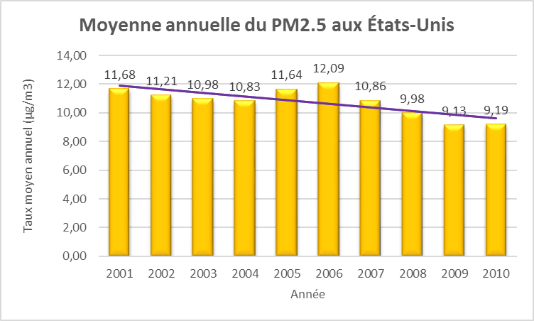

Nous pouvons constater baisse constante du taux moyen annuel entre 2001 et 2004. Puis une hausse du taux moyen entre 2004 et 2006, passant de 10,83 µg/m3 à 12,09 µg/m3. La baisse du taux moyen se confirme l’année suivante, en 2007, jusqu’en 2010. Globalement la tendance du taux moyen annuel de PM2.5 est la baisse entre les années 2001 et 2010, et ce malgré un pic à 12.09 µg/m3 en 2006.

1. Boxplots de PM2.5 moyen des cinq premières années et des dernières années :

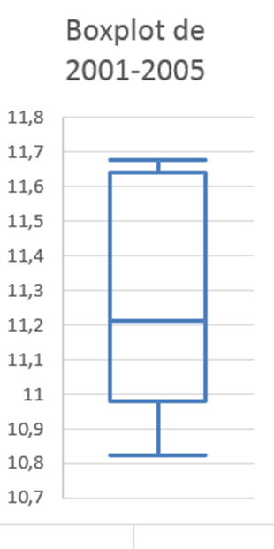

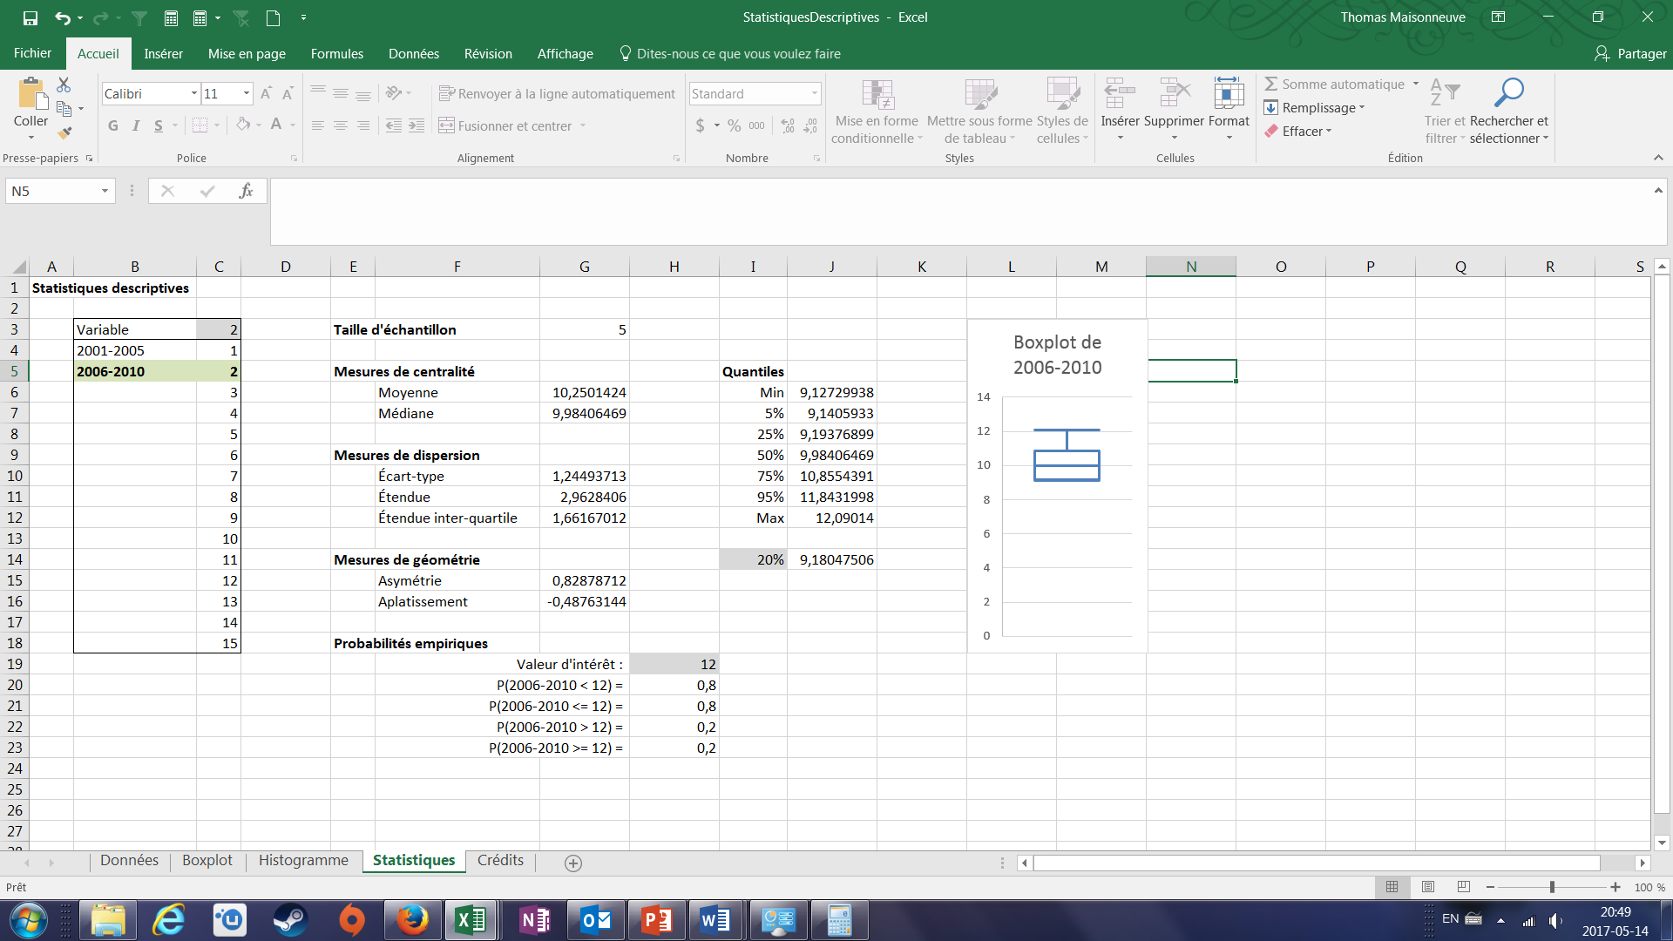

Nous constatons sur les Boxplots que certaines données sont confirmées par rapport au diagramme en bâtons ci-dessus : entre 2001 et 2005 la valeur minimale du taux annuel est bien de 10,83 µg/m3. De même que la valeur maximale du taux annuel qui est de 11,68. Entre 2006 et 2010, le taux moyen maximale de PM2.5 est 12,09 µg/m3 et le taux minimal de 9,12 µg/m3.

La médiane pour le taux de PM2.5 moyen est d’environ 11,21 µg/m3 entre 2001 et 2005 et de 9,98 µg/m3 entre 2006 et 2010 pour l’ensemble des États-Unis.

La valeur du premier quantile est de 10,98 µg/m3 entre 2001 et 2005 et 9,19 µg/m3 entre 2006 et 2010 pour l’ensemble des États-Unis, ce qui signifie que 80% des moyennes de PM2.5 mesurées sur l’ensemble du territoire ne dépassent pas, respectivement, 10,98 µg/m3 entre 2001 et 2005 et 9,19 µg/m3 entre 2006 et 2010.

La valeur du troisième quantile est de 11,64 µg/m3 entre 2001 et 2005 et 10,85 µg/m3 entre 2006 et 2010 pour l’ensemble du territoire. On peut en déduire que 25% des moyennes de PM2.5 mesurées sur l’ensemble des États-Unis ne dépassent pas, respectivement 11,64 µg/m3 entre 2001 et 2005 et 10,85 µg/m3 entre 2006 et 2010.

Question 3 :

En 2001, 26 états dépassaient le standard exigé de 12 µg/m3, soit 50% des états. En 2010, un seul état dépassait le standard, représentant ainsi moins de 2% de l’ensemble des états.

Question 4 :

1. Taux de croissance entre 2001 et 2010 pour chacun des états :

|  |  |
| --- | --- |
| **Etats** | **Taux de croissance (TC)** |
| Alabama | -23% |
| Alaska | -4% |
| Arizona | 10% |
| Arkansas | -13% |
| Californie | -17% |
| Colorado | -28% |
| Connecticut | -33% |
| Delaware | -37% |
| District | -35% |
| Florida | -27% |
| Georgia | -26% |
| Hawaii | 42% |
| Idaho | -2% |
| Illinois | -27% |
| Indiana | -21% |
| Iowa | -6% |
| Kansas | -18% |
| Kentucky | -28% |
| Louisiana | -14% |
| Maine | -30% |
| Maryland | -30% |
| Massachusset | -31% |
| Michigan | -34% |
| Minnesota | -22% |
| Mississipi | -14% |
| Missouri | -21% |
| Montana | -18% |
| Nebraska | 5% |
| Nevada | -14% |
| New Hampshire | -26% |
| New Jersey | -27% |
| New Mexico | 19% |
| New York | -33% |
| North Carolina | -29% |
| North Dakota | -2% |
| Ohio | -31% |
| Oklahoma | 3% |
| Oregon | 9% |
| Pennsylvania | -27% |
| Puerto Rico | -30% |
| Rhode Island | -32% |
| South Car | -20% |
| South Dakota | -16% |
| Tennessee | -26% |
| Texas | 3% |
| Utah | -27% |
| Vermont | -26% |
| Virginia | -32% |
| Washington | -8% |
| West Virginia | -31% |
| Wisconsin | -20% |
| Wyoming | -42% |

1. Histogramme représentant la distribution du taux de croissance du PM2.5 entre 2001 et 2010.

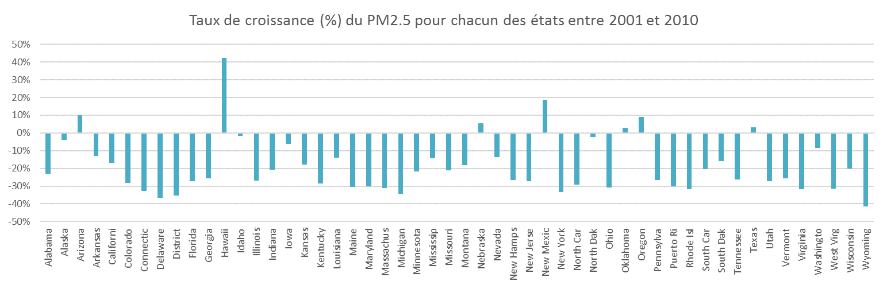

On constate qu’un ensemble important d’états à une croissance négative du taux de PM2.5 entre 2001 et 2010. Cependant un petit nombre d’état, 7 au total, voient leur taux moyen de PM2.5 augmenté entre 2001 et 2010. C’est le cas, par exemple, d’Hawaï, qui voit son taux moyen passé de 4,37 µg/m3 en 2001 à 6,22 µg/m3 en 2010, soit une augmentation de 42%.

Question 5 :

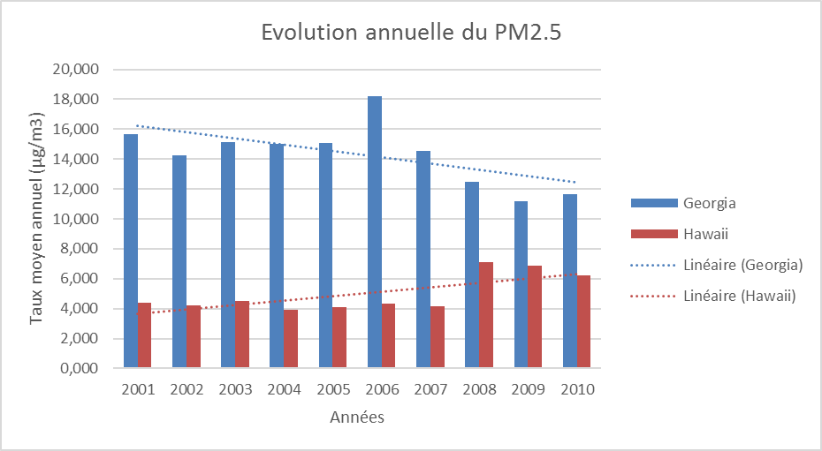Évolution annuelle observée dans les États de Hawaï et de Georgia :

Nous pouvons observer deux tendances distinctes entre les états de Georgia et d’Hawaï. Bien que les taux annuels d’Hawaï soient parmi les plus bas des États-Unis, nous constatons une augmentation de plus de 50% entre 2007 et 2008 du taux moyen de PM2.5, ainsi qu’une tendance à la hausse entre 2001 et 2010.

En ce qui concerne la Georgie qui présente des taux moyens annuels plus hauts que le taux cible de 12 µg/m3, nous constatons une tendance à la baisse, et particulièrement une baisse franche entre 2006 et 2009 où l’état passera en deçà du taux cible moyen.

Problème 2